Menerapkan Perintah HTML

# Pendahuluan

HTML (HyperText Markup Language) adalah bahasa markup yang digunakan untuk membuat dan menyusun halaman web. Dalam konteks pengembangan web, HTML berfungsi sebagai tulang punggung dari sebuah halaman web, menentukan struktur dan konten yang akan ditampilkan kepada pengguna.

HTML menggunakan tag dan elemen untuk mengatur tampilan dan perilaku elemen-elemen di dalam halaman web. Setiap elemen HTML diapit oleh tanda kurung sudut (< >) yang terdiri dari tag pembuka (opening tag) dan tag penutup (closing tag). Tag pembuka memberikan informasi tentang jenis elemen yang digunakan, sementara tag penutup menandakan akhir dari elemen tersebut.

Berikut adalah contoh tag HTML :

* <html>: Tag ini menandai awal dan akhir dari dokumen HTML.
* <head>: Tag ini berisi informasi metadata tentang dokumen HTML, seperti judul halaman, stylesheet, dan skrip JavaScript.
* <body>: Tag ini berisi semua konten yang akan ditampilkan di halaman web, termasuk teks, gambar, dan elemen lainnya.
* <h1>, <h2>, <h3>, dst.: Tag-heading ini digunakan untuk judul dan sub-judul halaman dengan tingkat prioritas yang berbeda.
* <p>: Tag ini digunakan untuk paragraf teks.
* <a>: Tag ini digunakan untuk membuat tautan (link) ke halaman web lain atau bagian tertentu di halaman yang sama.
* <img>: Tag ini digunakan untuk menampilkan gambar di halaman web.
* <table>: Tag ini digunakan untuk membuat tabel.
* <form>: Tag ini digunakan untuk membuat formulir input yang memungkinkan pengguna memasukkan data.
* <div> dan <span>: Tag ini digunakan sebagai wadah umum untuk mengelompokkan dan memanipulasi elemen-elemen HTML lainnya.

Selain itu, HTML juga mendukung atribut yang memberikan informasi tambahan tentang elemen, seperti atribut class dan id untuk menambahkan CSS atau JavaScript, atribut src untuk menentukan sumber gambar atau video, dan atribut href untuk menentukan URL tautan.

HTML bekerja sama dengan CSS (Cascading Style Sheets) untuk mengatur tampilan dan gaya halaman web, serta dengan JavaScript untuk memberikan interaktivitas dan fungsionalitas dinamis. Ketika dokumen HTML selesai, dapat diakses melalui browser web yang akan menafsirkan dan menampilkan konten sesuai dengan struktur dan instruksi yang diberikan oleh kode HTML.

# Struktur dasar HTML

Struktur dasar HTML terdiri dari beberapa elemen yang membentuk kerangka dasar halaman web. Berikut adalah contoh struktur dasar HTML:

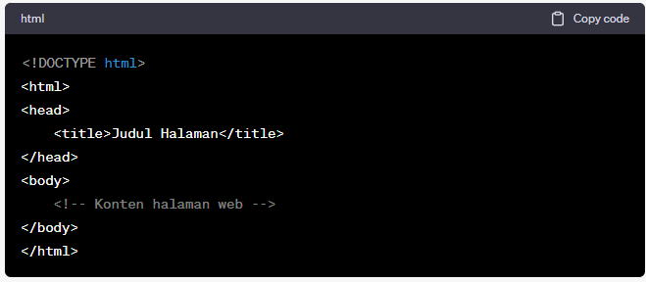

Di bawah ini adalah penjelasan tentang masing-masing elemen dalam struktur HTML:

* <!DOCTYPE html>: Deklarasi ini menentukan jenis dokumen HTML yang digunakan (HTML5 dalam contoh di atas), memberi tahu browser cara menafsirkan kode yang ada.
* <html>: Tag ini menandai awal dan akhir dari dokumen HTML. Semua elemen HTML berada di antara tag ini.
* <head>: Bagian ini berisi informasi metadata tentang halaman web, seperti judul halaman, tautan ke stylesheet eksternal, skrip JavaScript, dan meta tag lainnya. Konten dalam tag <head> tidak ditampilkan langsung di halaman web.
* <title>: Tag ini digunakan untuk menentukan judul halaman web yang akan ditampilkan di bilah judul browser atau tab.
* <body>: Bagian ini berisi semua konten yang akan ditampilkan di halaman web, termasuk teks, gambar, tautan, tabel, formulir, dan elemen lainnya. Semua elemen yang ingin ditampilkan di halaman web harus berada di dalam tag <body>.

Konten halaman web, seperti teks, gambar, tautan, dan elemen lainnya, ditempatkan di antara tag <body> dan </body>. Misalnya, untuk menampilkan paragraf teks di halaman web, dapat menggunakan tag <p>.

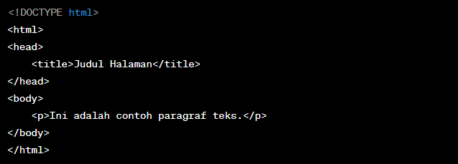

# Tag

tag adalah elemen yang digunakan untuk memberikan instruksi kepada browser tentang bagaimana menginterpretasikan dan menampilkan konten di halaman web. Tag didefinisikan dengan menggunakan tanda kurung sudut (< >) dan dapat berupa tag pembuka (opening tag), tag penutup (closing tag), atau tag tunggal (void tag).

Berikut adalah penjelasan tentang beberapa jenis tag dalam HTML:

1. Tag Pembuka (Opening Tag):

Tag pembuka digunakan untuk memulai suatu elemen dan menentukan jenis elemen tersebut. Tag pembuka biasanya diikuti oleh atribut dan nilai atribut jika diperlukan. Contoh:



1. Tag Penutup (Closing Tag):

Tag penutup digunakan untuk mengakhiri suatu elemen. Tag penutup memiliki sintaks yang sama dengan tag pembuka, tetapi diawali dengan tanda slash ("/"). Contoh:



1. Tag Tunggal (Void Tag):

Tag tunggal, juga dikenal sebagai void tag, digunakan untuk elemen-elemen yang tidak memiliki konten di dalamnya. Tag tunggal ditutup dengan tanda slash ("/") sebelum tanda kurung sudut penutup. Contoh:

* <br>: Tag ini digunakan untuk memasukkan garis baru (break) atau baris kosong di dalam teks atau di antara elemen lainnya.

Contoh: <br>

* <img>: Tag ini digunakan untuk menampilkan gambar di halaman web.

Contoh: <img src="gambar.jpg" alt="Deskripsi gambar">

* <input>: Tag ini digunakan untuk membuat kontrol input seperti kotak teks, kotak centang, tombol radio, dan lain-lain.

Contoh: <input type="text" name="nama" placeholder="Masukkan nama">

* <link>: Tag ini digunakan untuk menyematkan berkas stylesheet eksternal atau ikon halaman web.

Contoh: <link rel="stylesheet" href="style.css">

* <meta>: Tag ini digunakan untuk menyematkan informasi metadata tentang halaman web, seperti karakter set, deskripsi, kata kunci, dan lain-lain.

Contoh: <meta charset="UTF-8">

* <hr>: Tag ini digunakan untuk menyisipkan garis horizontal (horizontal rule) untuk memisahkan bagian-bagian dalam halaman web.

Contoh: <hr>

* <area>: Tag ini digunakan dalam penggunaan peta gambar (image map) untuk menentukan area yang dapat diklik.

Contoh: <area shape="rect" coords="0,0,100,100" href="halaman.html" alt="Deskripsi area">

# Atribut

Atribut (attribute) dalam HTML memberikan informasi tambahan tentang elemen HTML. Mereka digunakan untuk mengatur perilaku, tampilan, atau karakteristik khusus dari elemen tersebut. Atribut ditempatkan di dalam tag pembuka (opening tag) elemen HTML dan memiliki sintaks khusus yang terdiri dari nama atribut diikuti oleh nilai atribut yang diberikan dalam tanda kutip ("") atau tanda kutip tunggal ('').

Berikut adalah beberapa contoh atribut dalam HTML:

* id: Atribut ini digunakan untuk memberikan identifikasi unik kepada suatu elemen dalam halaman web. Id digunakan untuk menghubungkan elemen dengan CSS atau JavaScript tertentu. Contoh: <div id="header">...</div>
* class: Atribut ini digunakan untuk memberikan satu atau lebih kelas (class) kepada suatu elemen. Kelas dapat digunakan untuk menggabungkan atau menggolongkan elemen tertentu untuk mengatur tampilan atau perilaku mereka melalui CSS atau JavaScript. Contoh: <p class="teks-merah">...</p>
* src: Atribut ini digunakan untuk menentukan sumber (source) dari elemen seperti gambar, audio, atau video. Nilai atribut src berisi URL atau path file ke sumber media yang ingin ditampilkan. Contoh: <img src="gambar.jpg" alt="Deskripsi gambar">
* href: Atribut ini digunakan untuk menentukan URL tujuan ketika pengguna mengklik tautan (link). Nilai atribut href berisi alamat URL ke halaman web atau sumber daya lainnya yang ingin dituju. Contoh: <a href="https://www.example.com">...</a>
* alt: Atribut ini digunakan untuk memberikan deskripsi alternatif (alternative text) untuk elemen seperti gambar. Deskripsi ini akan ditampilkan jika gambar tidak dapat ditampilkan atau untuk keperluan aksesibilitas. Contoh: <img src="gambar.jpg" alt="Deskripsi gambar">
* style: Atribut ini digunakan untuk memberikan gaya (styling) langsung ke suatu elemen menggunakan properti CSS. Nilai atribut style berisi aturan CSS yang diterapkan pada elemen tersebut. Contoh: <p style="color: red; font-size: 16px;">...</p>

# Persiapan Praktikum

## Membuat Project

Saat membuat Web, alangkah baiknya kita buat dalam satu Project (Proyek) yang berisikan kode-kode Web tersebut Tidak usah bingung dengan istilah Project, karena sebenarnya hanyalah sebuah Folder / Directory

**TUGAS**

* Sekarang buatlah Project / Folder / Directory dengan nama : belajar-html-dasar
* Disarankan tidak menggunakan spasi

## Instalasi Perangkat Lunak

Untuk belajar HTML, kita membutuhkan dua buah perangkat lunak, Code Editor (kode editor) dan Web Browser (Perambah). Pada kelas ini, kita akan menggunakan aplikasi yang populer untuk pengembang Web, yaitu Visual Studio Code sebagai kode editor dan Google Chrome sebagai web browser:

Visual Studio Code : <https://code.visualstudio.com/>

Google Chrome : <https://www.google.com/chrome/>

## Menjalankan di Komputer

Sebelumnya kita sudah coba membuka file HTML yang sudah kita buat menggunakan Web Browser. Namun cara seperti itu bukanlah hal yang baik, karena nanti akan ada beberapa fitur di HTML yang tidak berfungsi, oleh karena itu, disarankan untuk menjalankan Web yang kita buat menggunakan aplikasi Web Server.

Aplikasi Web Server ada banyak sekali, namun kita akan menggunakan yang paling mudah yaitu sebuah extension di Visual Studio Code. Kita bisa install extension bernama Live Server, yang bisa digunakan untuk menjalankan Web Server dari Visual Studio Code secara mudah.

# Praktikum

## Praktikum 1 - Heading

Heading dalam HTML digunakan untuk menandai judul atau sub-judul di halaman web. Terdapat enam level heading yang tersedia, mulai dari <h1> hingga <h6>, dengan <h1> sebagai heading paling penting dan <h6> sebagai heading paling rendah dalam hierarki.

Biasanya, hanya satu <h1> digunakan di halaman web sebagai judul utama. Heading-level yang lebih rendah digunakan untuk memberikan hierarki dan struktur pada konten halaman.

Setiap level heading memiliki gaya default yang berbeda, dengan <h1> memiliki ukuran dan penekanan yang lebih besar dibandingkan dengan level heading yang lebih rendah. Namun, Anda dapat mengubah tampilan heading menggunakan CSS untuk mengatur ukuran, warna, gaya, dan properti lainnya sesuai dengan kebutuhan desain Anda.

Berikut contoh penggunaan Heading pada HTML :

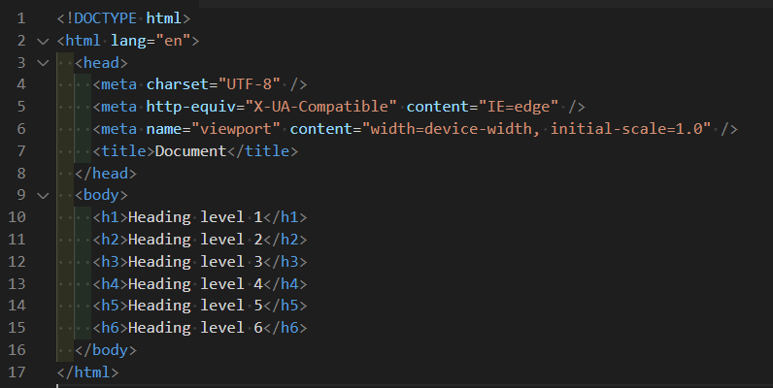

## Praktikum 2 - Paragraph

Paragraf (paragraph) dalam HTML digunakan untuk menampilkan blok teks yang membentuk unit berarti atau pemikiran terpisah di halaman web. Tag <p> digunakan untuk menandai awal dan akhir dari suatu paragraf.

Berikut adalah contoh penggunaan tag <p> untuk paragraf dalam HTML:

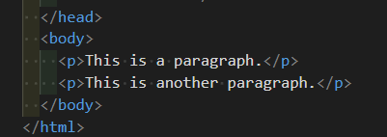

Anda dapat menggunakan tag <p> untuk menandai setiap paragraf di halaman web. Paragraf dapat berisi teks, tautan, gambar, dan elemen HTML lainnya. Dengan menggunakan tag <p> dalam HTML, Anda dapat membuat dan mengatur tampilan paragraf teks dengan mudah di halaman web Anda.

## Praktikum 3 - Entities

Entities dalam HTML digunakan untuk menampilkan karakter khusus yang memiliki makna khusus dalam sintaks HTML. Beberapa karakter, seperti tanda kurung sudut (< >), ampersand (&), kutipan ("), atau karakter tanda panah (">"), memiliki interpretasi khusus oleh browser dan tidak dapat ditampilkan secara harfiah dalam konten HTML. Entities digunakan untuk menggantikan karakter-karakter ini dengan kode khusus yang dapat ditampilkan dengan benar.

Entities HTML ditulis dalam format ampersand (&), diikuti oleh nama entitas atau kode numerik, dan diakhiri dengan tanda titik koma (;). Berikut adalah beberapa contoh penggunaan entities dalam HTML:

**&lt;** : Menampilkan karakter tanda kurung sudut kiri (<).

**&gt;** : Menampilkan karakter tanda kurung sudut kanan (>).

**&amp**; : Menampilkan karakter ampersand (&).

**&quot;** : Menampilkan karakter kutipan ganda (").

**&apos;** : Menampilkan karakter kutipan tunggal (').

**&copy;** : Menampilkan simbol hak cipta (©).

**&euro;** : Menampilkan simbol mata uang Euro (€).

**&trade;** : Menampilkan simbol merek dagang (™).

**&reg;** : Menampilkan simbol registered trademark (®).

Contoh penerapan entities dalam HTML:

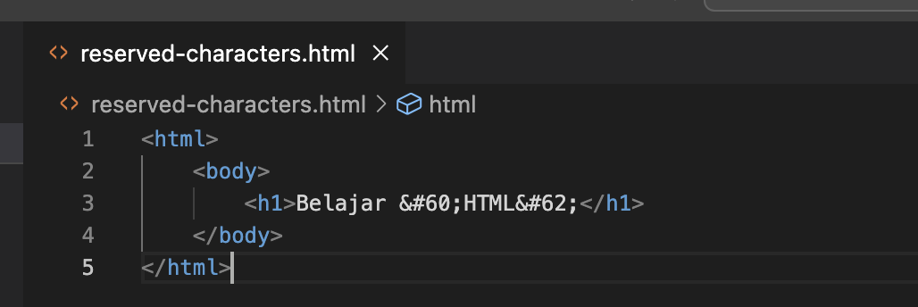

## Praktikum 4 - Break Line

Untuk membuat garis baru atau baris kosong di dalam teks atau di antara elemen lainnya dalam HTML, Anda dapat menggunakan elemen <br>. Elemen <br> adalah elemen void atau elemen tunggal yang tidak memiliki elemen penutup (closing tag). Ini digunakan untuk memberikan instruksi kepada browser untuk mengganti baris pada posisi elemen tersebut.

Berikut adalah contoh penggunaan elemen <br> dalam HTML:

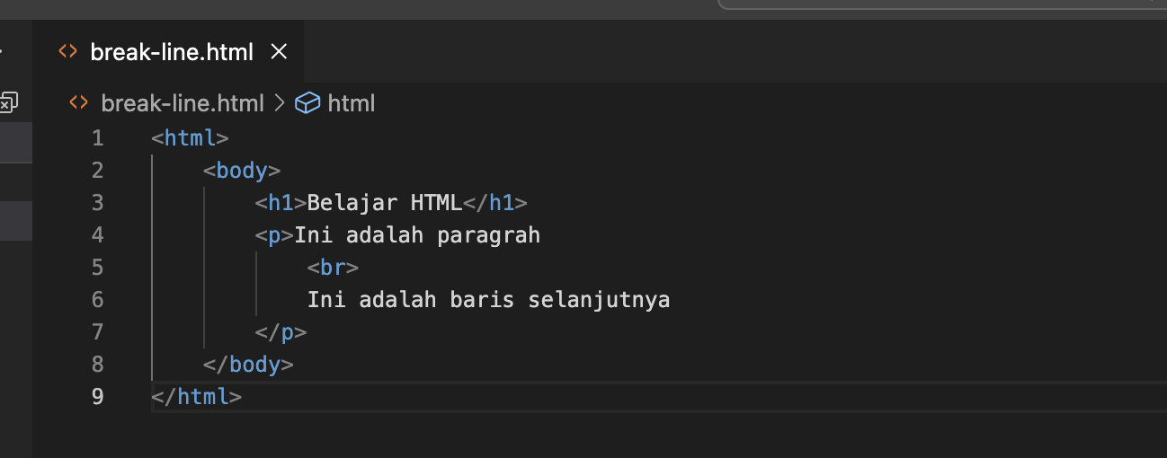

**Horizontal Rule**

Untuk menyisipkan garis horizontal (horizontal rule) di dalam halaman web, Anda dapat menggunakan elemen <hr> dalam HTML. Elemen <hr> adalah elemen void atau elemen tunggal yang tidak memiliki elemen penutup (closing tag). Ini digunakan untuk membuat garis horizontal yang memisahkan bagian-bagian dalam halaman.

Berikut adalah contoh penggunaan elemen <hr> dalam HTML:

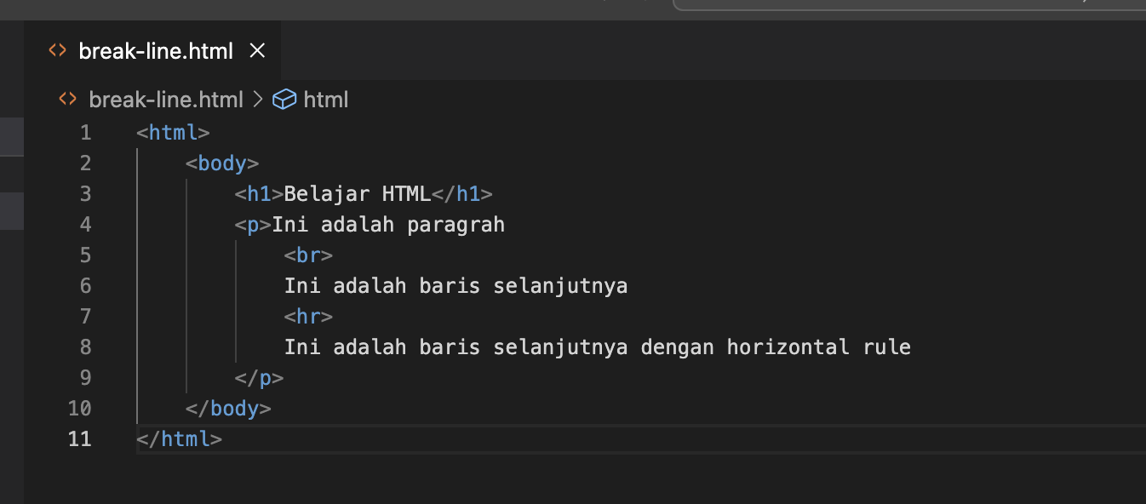

## Praktikum 5 - Style

Dalam HTML, Anda dapat menggunakan atribut style untuk memberikan gaya (styling) langsung ke elemen. Atribut style digunakan untuk mengatur properti gaya dalam elemen HTML, seperti warna, ukuran font, tata letak, dan properti lainnya.

Style attribute berisikan **key:value CSS**, jika lebih dari satu, maka gunakan **;** (titik koma) sebagai pemisah, misal :

<namatag style=”property:value”>

<namatag style=”property:value; property2:value2”>

Berikut adalah contoh css atribut yang bisa kita gunakan, lebih lanjutnya akan kita bahas di kelas CSS

background-color : untuk mengubah warna latar belakang

color : untuk mengubah warna font

font-family : untuk mengubah jenis font

font-size : untuk mengubah ukuran text

text-align : untuk mengubah rata tulisan secara horizontal, bisa left (kiri), right (kanan), center (tengah), justify (kiri dan kanan)

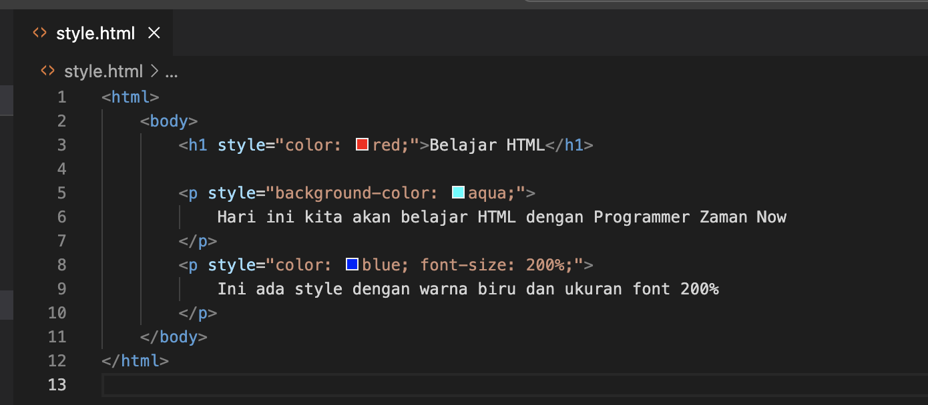

Namun, penting untuk diingat bahwa menggunakan atribut style secara langsung dalam elemen HTML membatasi fleksibilitas dan pemeliharaan gaya. Dalam praktik yang lebih baik, disarankan untuk menggunakan CSS terpisah dengan menggunakan selektor kelas atau id untuk memisahkan gaya dari struktur HTML.

## Praktikum 6 - Formatting Text

Dalam HTML, terdapat beberapa elemen yang dapat digunakan untuk memformat teks dan memberikan tampilan yang diinginkan. Berikut adalah beberapa elemen dan atribut yang umum digunakan untuk memformat teks dalam HTML:

1. Tag <b>: Tag <b> digunakan untuk memberikan teks cetak tebal (bold).
2. Tag <i>: Tag <i> digunakan untuk memberikan teks dengan gaya miring (italic).
3. Tag <u>: Tag <u> digunakan untuk memberikan teks dengan garis bawah (underline).
4. Tag <s>: Tag <s> digunakan untuk memberikan teks dengan garis tengah
5. Tag <sup> dan <sub>: Tag <sup> digunakan untuk menampilkan teks sebagai superskrip (di atas), sementara tag <sub> digunakan untuk menampilkan teks sebagai subskrip (di bawah).
6. Tag <small>: Tag <small> digunakan untuk mengurangi ukuran teks dan memberikan tampilan teks yang lebih kecil.
7. Tag <strong>: Tag <strong> digunakan untuk memberikan penekanan yang lebih kuat pada teks, sering kali diinterpretasikan sebagai penting atau penting secara semantik.
8. Tag <em>: Tag <em> digunakan untuk memberikan penekanan atau penegasan pada teks, sering kali diinterpretasikan sebagai teks yang ditekankan secara semantik.

Perlu diingat bahwa efek visual dari elemen di atas dapat bervariasi tergantung pada browser dan gaya CSS yang diterapkan pada halaman web. Untuk lebih mengontrol tampilan teks, penggunaan CSS lebih disarankan dengan memanfaatkan properti seperti font-weight, font-style, text-decoration, dan lainnya.

## Praktikum 7 - Comment

Dalam HTML, Anda dapat menggunakan komentar untuk menambahkan catatan atau penjelasan di dalam kode HTML tanpa mempengaruhi tampilan halaman web. Komentar digunakan oleh pengembang untuk memberikan informasi kepada rekan kerja atau untuk menghilangkan atau menyembunyikan bagian kode yang tidak ingin dijalankan.

Komentar dimulai dengan tanda <!-- dan diakhiri dengan tanda -->. Semua teks di antara tanda tersebut dianggap sebagai komentar dan akan diabaikan oleh browser saat menghasilkan halaman web. Komentar dapat mencakup teks apa pun, termasuk penjelasan, instruksi, atau catatan yang Anda anggap perlu.

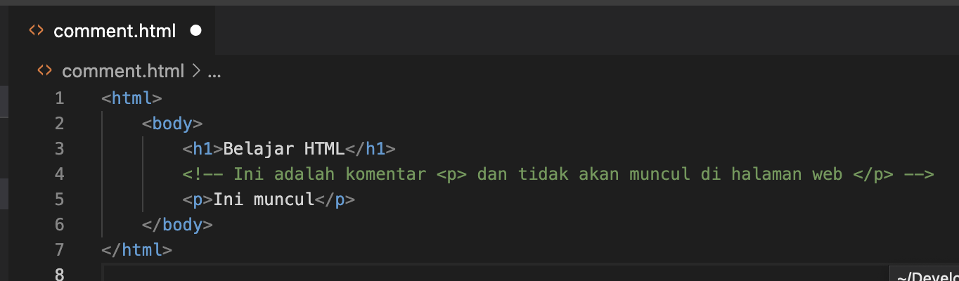

## Praktikum 8 - List

Dalam HTML, terdapat beberapa elemen yang digunakan untuk membuat daftar. Berikut adalah dua jenis utama dari daftar yang sering digunakan: daftar terurut (ordered list) dan daftar tak terurut (unordered list).

### **Daftar Terurut (Ordered List)**

Untuk membuat daftar terurut, Anda dapat menggunakan elemen <ol>. Setiap item dalam daftar terurut didefinisikan menggunakan elemen <li> (list item). Contoh:

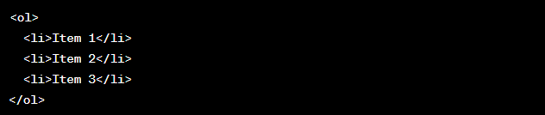

### Daftar Tak Terurut (Unordered List)

Untuk membuat daftar tak terurut, Anda dapat menggunakan elemen <ul>. Setiap item dalam daftar tak terurut didefinisikan menggunakan elemen <li> (list item). Contoh :

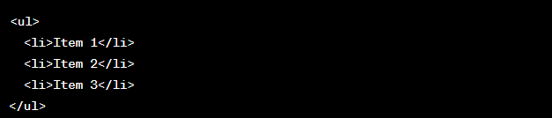

Anda juga dapat menyusun daftar dalam daftar atau daftar bersarang menggunakan kombinasi elemen <ol>, <ul>, dan <li>.

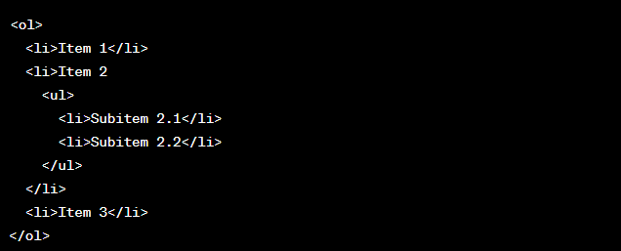

Selain itu, Anda juga dapat menggunakan atribut type pada elemen <ol> untuk mengatur tipe penomoran dalam daftar terurut. Beberapa nilai yang dapat digunakan adalah 1 (default), A (huruf besar), a (huruf kecil), I (nomor Romawi besar), dan i (nomor Romawi kecil). Contoh:

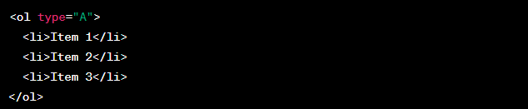

## Praktikum 9 - Link

Saat membuat Web, biasanya kita akan membuat banyak sekali halaman HTML. Untuk berpindah dari satu halaman ke halaman lain, kita biasanya jarang melakukannya secara manual dengan cara mengetikkannya di search bar Web Browser. HTML memiliki fitur Link (Tautan), dimana kita bisa meng-klik Link tersebut, dan berpindah ke halaman HTML lain. Link tidak harus dalam bentuk Text, Link juga bisa dalam bentuk Gambar misalnya (yang akan kita bahas di materi Image)

Untuk membuat Link di HTML, kita bisa menggunakan **tag a**, Isi konten tag a adalah isi dari tampilan Link, bisa Text atau yang lainnya. Tag a memiliki attribute href, yang berisi lokasi tujuan Link tersebut. Tag a juga memiliki attribute target, yang digunakan sebagai target jendela Web Browser, kita bisa gunakan nilai :

**target=”_self”**, artinya halaman akan ditampilkan di halaman yang sama, ini adalah bawaan default

**target=”_blank”**, artinya halaman akan ditampilkan di jendela baru di Browser

Tag a juga memiliki attribute title, untuk menuliskan judul yang keluar ketika mouse berada di atas Link tersebut. contoh:



Anda juga dapat menggunakan tautan untuk menghubungkan ke lokasi dalam halaman yang sama. Untuk melakukannya, Anda dapat menggunakan ID sebagai referensi dalam atribut href. Misalnya, jika Anda memiliki elemen dengan ID "section1" di halaman yang sama, Anda dapat membuat tautan yang mengarah ke elemen tersebut:

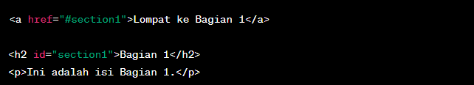

Dalam contoh di atas, saat tautan "Lompat ke Bagian 1" diklik, halaman akan menggulir ke elemen dengan ID "section1" dan menampilkan isi bagian tersebut.

## Praktikum 10 - Bookmark

Anda dapat menggunakan elemen <a> (anchor) dengan ID dan atribut href yang mengacu ke ID tersebut untuk membuat bookmark (penanda) di dalam halaman web. Bookmark memungkinkan pengguna untuk langsung melompat ke bagian tertentu di halaman yang sama.

Berikut adalah contoh penggunaan bookmark dalam HTML(di halaman sendiri):



Dalam contoh di atas, elemen <a> memiliki atribut href="#section1", yang mengacu pada ID "section1" pada elemen <h2>. Saat tautan "Lompat ke Bagian 1" diklik, halaman akan menggulir ke bagian dengan ID "section1" dan menampilkan isi bagian tersebut.

Anda dapat membuat bookmark untuk bagian-bagian lain di halaman yang sama dengan cara yang sama. Anda hanya perlu menentukan ID yang sesuai pada elemen target, dan kemudian menggunakan atribut href dengan nilai #nama_id dalam elemen <a> untuk membuat tautan bookmark ke bagian tersebut.

Berikut adalah contoh penggunaan bookmark dalam HTML(di halaman lain):

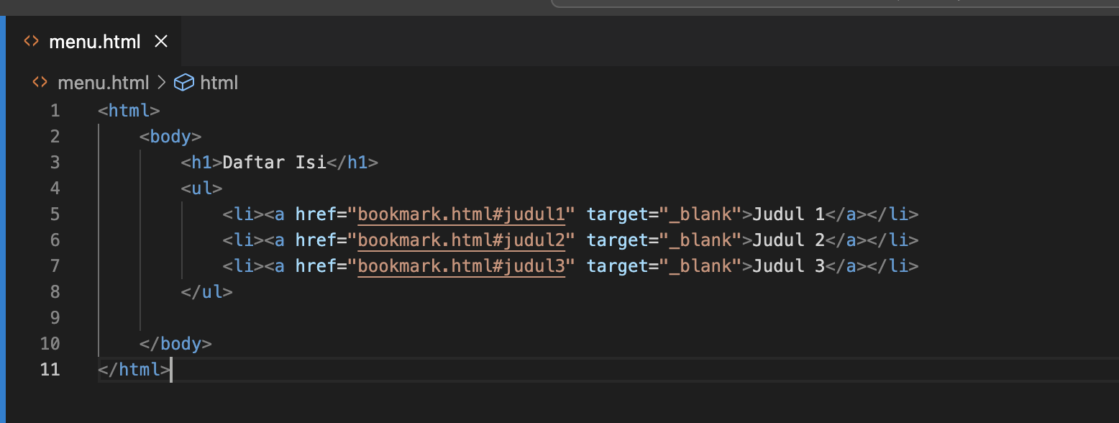

Dalam prakteknya, bookmark sangat berguna ketika Anda memiliki halaman web yang panjang dengan banyak bagian yang ingin diakses dengan cepat. Pengguna dapat menggunakan tautan bookmark untuk melompat langsung ke bagian yang diminati tanpa perlu menggulir secara manual.

## Praktikum 11 - Image

Anda dapat menyisipkan gambar (image) ke dalam halaman web menggunakan elemen <img>. Elemen <img> adalah elemen tunggal atau elemen void dalam HTML yang digunakan untuk menampilkan gambar.

Berikut adalah contoh penggunaan elemen <img> untuk menampilkan gambar dalam HTML:



Dalam contoh di atas, atribut src digunakan untuk menentukan URL atau path relatif ke gambar yang ingin ditampilkan. Nilai atribut src adalah alamat lengkap URL atau path relatif ke gambar yang ingin ditampilkan. Misalnya, "gambar.jpg" merujuk pada file gambar "gambar.jpg" yang berada di direktori yang sama dengan file HTML yang sedang digunakan.

Atribut alt digunakan untuk memberikan deskripsi alternatif untuk gambar. Deskripsi ini akan ditampilkan jika gambar tidak dapat dimuat atau jika pengguna mengakses halaman web menggunakan pembaca layar. Penting untuk memberikan deskripsi yang relevan dan deskriptif agar pengguna dapat memahami konten gambar.

Anda juga dapat menambahkan atribut tambahan ke elemen <img> untuk mengatur ukuran, gaya, dan properti lainnya pada gambar, seperti atribut width dan height untuk mengatur dimensi gambar.



Dalam contoh di atas, atribut width="300" dan height="200" mengatur lebar dan tinggi gambar menjadi 300 piksel dan 200 piksel, secara berturut-turut.

Selain itu, Anda juga dapat menggunakan URL eksternal sebagai nilai atribut src, jika gambar tersebut berasal dari sumber daya di luar halaman web Anda sendiri.



Dalam contoh di atas, atribut src menggunakan URL eksternal "https://www.example.com/gambar.jpg" untuk menampilkan gambar dari sumber daya eksternal.

Pastikan untuk memberikan URL atau path yang benar dan valid dalam atribut src untuk memastikan gambar ditampilkan dengan benar di halaman web Anda.

## Praktikum 12 - Picture

Elemen <picture> digunakan dalam HTML untuk menyertakan sumber gambar alternatif dengan format atau resolusi yang berbeda untuk situasi atau perangkat yang berbeda. Ini memungkinkan pengembang web untuk menyajikan gambar yang optimal tergantung pada kondisi pengguna seperti lebar tampilan, jenis perangkat, atau kecepatan koneksi.

Berikut adalah contoh penggunaan elemen <picture> dalam HTML:

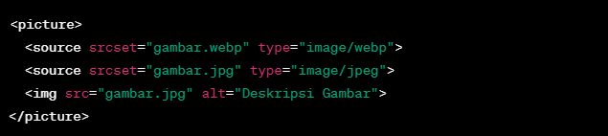

Dalam contoh di atas, elemen <picture> mengelompokkan beberapa elemen <source> dan elemen <img>. Setiap elemen <source> menyediakan sumber gambar alternatif dengan format atau tipe yang berbeda menggunakan atribut srcset dan type. Browser akan memilih sumber gambar terbaik yang sesuai dengan kemampuannya.

Elemen <img> di dalam elemen <picture> menyediakan sumber gambar default jika browser tidak mendukung atau tidak cocok dengan sumber gambar yang diberikan dalam elemen <source>. Atribut src digunakan untuk menentukan URL gambar dan atribut alt digunakan untuk memberikan deskripsi alternatif untuk gambar.

Dalam contoh di atas, terdapat dua sumber gambar alternatif dengan format .webp dan .jpg. Browser akan memilih sumber gambar dengan format yang didukung oleh perangkatnya. Jika format .webp didukung, maka gambar dengan format .webp akan ditampilkan. Jika tidak, maka gambar dengan format .jpg akan ditampilkan.

Ini adalah pendekatan yang baik untuk memastikan gambar ditampilkan dengan format yang optimal tergantung pada kemampuan perangkat dan mempercepat waktu muat halaman web. Penting untuk menyertakan format dan tipe gambar yang sesuai dan mendukung di dalam elemen <picture> agar browser dapat memilih sumber gambar yang tepat.

## Praktikum 13 - Computer Code

Sebagai programmer, kadang kita sering membuat web artikel tentang kode program. Pada kasus seperti ini, ketika kita membuat kode program di HTML menggunakan paragraph, maka akan menyulitkan, karena semua enter dan spasi akan dinormalkan oleh HTML. Kadang kita ingin menampilkan kodenya apa adanya, Maka kita memerlukan element <pre>.

Elemen <pre> dalam HTML digunakan untuk menampilkan teks dengan format preformatted (dipertahankan). Ini mempertahankan spasi ganda, baris baru, dan indentasi yang ada dalam teks, tanpa mengabaikan karakter whitespace tambahan.

Berikut adalah contoh penggunaan elemen <pre> dalam HTML:

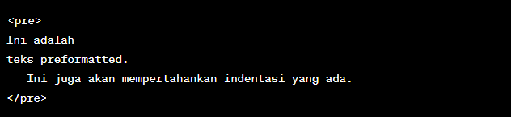

Dalam contoh di atas, teks yang ditempatkan di dalam elemen <pre> akan ditampilkan dengan format yang sama persis seperti yang ada dalam kode HTML. Spasi ganda, baris baru, dan indentasi akan dipertahankan.

Elemen <pre> sering digunakan untuk menampilkan teks kode, data tabular, atau teks yang memerlukan tampilan yang dipertahankan, seperti struktur teks yang membutuhkan indentasi yang jelas.

Anda juga dapat menggabungkan elemen <pre> dengan elemen-elemen HTML lainnya, seperti <code>, untuk menunjukkan bahwa teks tersebut adalah kode atau menambahkan gaya CSS tambahan untuk memodifikasi tampilan teks preformatted sesuai kebutuhan desain Anda.

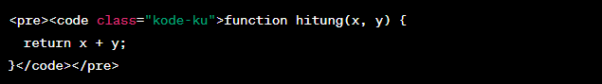

Dalam contoh di atas, elemen <code> digunakan untuk membungkus teks kode di dalam elemen <pre>. Kelas kode-ku digunakan untuk memberikan gaya CSS tambahan yang ditentukan dalam file CSS terpisah.

## Praktikum 14 - Head

Elemen <head> adalah bagian dari struktur dasar HTML yang digunakan untuk mengelompokkan informasi metadata dan mendefinisikan konfigurasi halaman web. Elemen <head> terletak di antara elemen <html> dan elemen <body> dalam dokumen HTML.

Berikut adalah beberapa tag yang sering digunakan dalam elemen <head>:

1. Tag <title>: Tag <title> digunakan untuk menentukan judul halaman web yang akan ditampilkan di bilah judul atau tab browser. Contoh

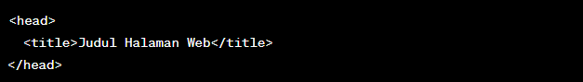

1. Tag <meta>: Tag <meta> digunakan untuk menyertakan metadata yang memberikan informasi tambahan tentang halaman web, seperti karakter set, deskripsi, kata kunci, dan lainnya.Contoh:

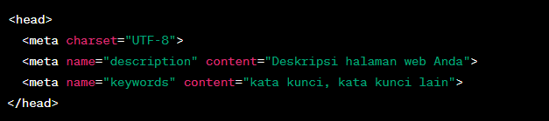

1. Tag <link>: Tag <link> digunakan untuk menghubungkan dokumen dengan file eksternal, seperti file CSS untuk mengatur gaya halaman web. Contoh:

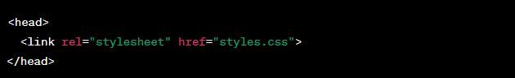

1. Tag <script>: Tag <script> digunakan untuk menyisipkan atau menghubungkan script JavaScript dalam halaman web. Contoh:

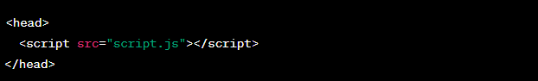

1. ag <style>: Tag <style> digunakan untuk menyisipkan aturan CSS secara langsung dalam dokumen HTML.

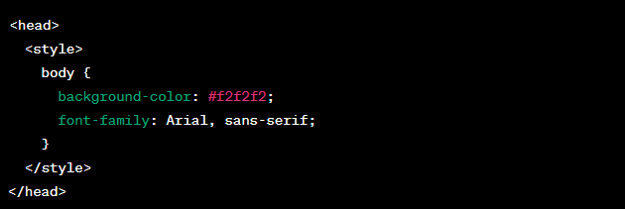

Elemen <head> berfungsi sebagai kontainer untuk informasi metadata dan pengaturan halaman web yang tidak terlihat oleh pengguna, tetapi penting untuk pengindeksan oleh mesin pencari dan pengaturan tampilan halaman. Dalam elemen <head>, Anda dapat menambahkan tag tambahan yang sesuai dengan kebutuhan Anda, seperti tag untuk menghubungkan dengan ikon situs, mengatur viewport, dan lainnya.

## Praktikum 15 - Favicon

Favicon (favorite icon) adalah ikon kecil yang ditampilkan di tab browser, bilah judul, atau daftar bookmark saat pengguna mengunjungi halaman web. Untuk menyertakan favicon dalam HTML, Anda dapat menggunakan elemen <link> dengan atribut rel yang bernilai "icon" dan atribut href yang menunjukkan URL atau path relatif ke file ikon.

Berikut adalah contoh penggunaan elemen <link> untuk menyertakan favicon dalam HTML:

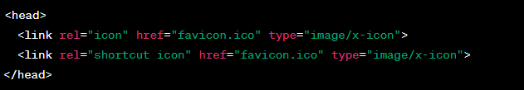

Dalam contoh di atas, ada dua elemen <link> yang digunakan. Yang pertama menggunakan atribut rel="icon", dan yang kedua menggunakan atribut rel="shortcut icon". Hal ini dilakukan untuk memastikan kompatibilitas dengan berbagai browser yang berbeda.

Atribut href digunakan untuk menentukan URL atau path relatif ke file ikon favicon. Dalam contoh ini, file ikon disebut "favicon.ico" dan harus berada di direktori yang sama dengan file HTML yang sedang digunakan. Format umum untuk favicon adalah file ikon dengan ekstensi .ico, meskipun beberapa browser juga mendukung format gambar lain seperti .png atau .gif.

Atribut type="image/x-icon" memberi tahu browser bahwa file yang dihubungkan adalah ikon.

Penting untuk dicatat bahwa beberapa browser dapat memilih otomatis favicon dari root direktori situs web (misalnya, "favicon.ico" di root direktori situs). Namun, menggunakan elemen <link> dengan atribut rel="icon" dan rel="shortcut icon" memberikan kontrol yang lebih baik dan konsistensi dalam menentukan favicon yang akan digunakan.

Pastikan untuk menghasilkan file ikon favicon dengan ukuran dan resolusi yang sesuai agar terlihat dengan baik di berbagai platform dan perangkat yang berbeda.

## Praktikum 16 - Blok dan Inline

Dalam HTML, terdapat dua jenis dasar elemen tata letak: elemen blok (block-level elements) dan elemen inline (inline elements). Perbedaan utama antara keduanya terletak pada cara mereka memengaruhi tata letak dan perilaku alami di dalam halaman web.

### Elemen Blok (Block-Level Elements):

* Elemen blok membentuk blok penuh dan biasanya memulai dan mengakhiri dengan baris baru.
* Elemen blok akan mengambil seluruh lebar yang tersedia di dalam elemen induknya, kecuali jika diberikan lebar yang khusus melalui CSS.
* Beberapa contoh elemen blok meliputi <div>, <p>, <h1> hingga <h6>, <ul>, <ol>, <li>, <form>, dan lainnya.
* Elemen blok secara default akan menempati baris terpisah dan mendorong elemen lain di sekitarnya ke baris baru.
* Elemen blok dapat memiliki margin, padding, dan lebar serta tinggi yang dapat diatur melalui CSS.

Contoh penggunaan elemen blok:

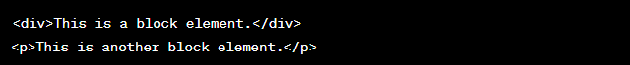

### Elemen Inline (Inline Elements):

* Elemen inline tidak membentuk blok penuh dan biasanya hanya memengaruhi area yang ditempati oleh kontennya sendiri.
* Elemen inline akan mengikuti aliran teks normal dan tidak memaksa baris baru.
* Elemen inline hanya akan mengambil lebar yang diperlukan oleh kontennya.
* Beberapa contoh elemen inline meliputi <span>, <a>, <strong>, <em>, <img>, <input>, <br>, dan lainnya.
* Elemen inline tidak dapat memiliki lebar atau tinggi yang diatur secara langsung melalui CSS. Namun, beberapa properti seperti padding dan margin horizontal dapat diterapkan pada elemen inline.

Contoh penggunaan elemen inline:



Penting untuk memahami perbedaan antara elemen blok dan inline saat merancang tata letak halaman web. Elemen blok sering digunakan untuk membagi konten ke dalam blok terpisah, sedangkan elemen inline digunakan untuk mengelompokkan konten dalam aliran teks. Anda juga dapat mengubah perilaku tata letak elemen dengan menggunakan CSS untuk mengatur properti display, seperti display: block; atau display: inline;.

Selain elemen blok dan inline, ada juga elemen inline-block yang memiliki karakteristik kombinasi dari keduanya. Elemen inline-block berperilaku seperti elemen inline dengan kemampuan untuk mengatur lebar, tinggi, dan properti lainnya seperti elemen blok.

## Praktikum 17 - Div

Elemen <div> dalam HTML adalah elemen blok yang sering digunakan sebagai kontainer umum untuk mengelompokkan dan membagi-bagikan bagian-bagian dalam halaman web. Elemen <div> tidak memiliki makna semantis tertentu dan digunakan terutama sebagai wadah kosong yang dapat diisi dengan elemen-elemen lain atau digunakan sebagai target untuk gaya CSS.

Berikut adalah contoh penggunaan elemen <div> dalam HTML:

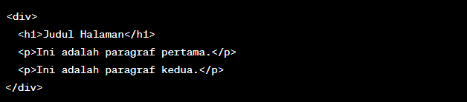

Dalam contoh di atas, elemen <div> digunakan untuk mengelompokkan elemen-elemen <h1> dan <p> menjadi satu unit logis. Anda dapat memberikan atribut class atau id pada elemen <div> untuk merujuk pada elemen tersebut melalui CSS atau skrip JavaScript.

Contoh dengan atribut class:

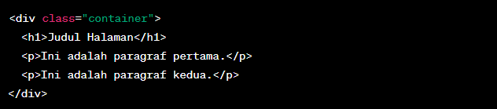

Contoh dengan atribut id:

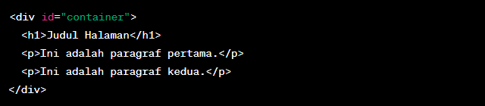

Dengan memberikan atribut class atau id, Anda dapat menggambarkan elemen <div> dengan gaya CSS khusus atau mengakses dan memanipulasinya melalui JavaScript. Elemen <div> sering digunakan dalam desain tata letak halaman web yang kompleks, di mana mereka membantu dalam mengatur struktur dan menyesuaikan gaya atau perilaku secara lebih terperinci.

Selain sebagai wadah kosong, elemen <div> juga dapat diisi dengan konten lain, seperti gambar, teks, formulir, atau elemen-elemen lain yang diperlukan dalam halaman web. Penggunaan elemen <div> dengan bijak membantu dalam membagi dan mengatur kode HTML, membuatnya lebih terorganisir dan mudah dipelihara.

## Praktikum 18 - Span

Elemen <span> dalam HTML adalah elemen inline yang digunakan untuk menerapkan gaya atau memanipulasi bagian kecil dari teks atau elemen lain dalam halaman web. Elemen <span> tidak memiliki makna semantis khusus dan digunakan terutama sebagai wadah kosong untuk memodifikasi atau menggaya sebagian kecil dari konten.

Berikut adalah contoh penggunaan elemen <span> dalam HTML:



Dalam contoh di atas, elemen <span> digunakan untuk mengelompokkan dan menerapkan gaya pada sebagian kecil dari teks di dalam elemen <p>. Kelas highlight diberikan kepada elemen <span> untuk membedakan atau menerapkan gaya khusus melalui CSS.

Dengan memberikan atribut class atau id, Anda dapat menggambarkan elemen <span> dengan gaya CSS khusus atau mengakses dan memanipulasinya melalui JavaScript. Elemen <span> sangat berguna ketika Anda ingin menerapkan gaya pada sebagian kecil dari konten atau ketika Anda perlu mengubah perilaku atau memanipulasi elemen tersebut secara dinamis.

## Praktikum 19 - Video

Untuk menyisipkan video ke dalam halaman web menggunakan HTML, Anda dapat menggunakan elemen <video>. Elemen <video> memungkinkan Anda memutar video di dalam halaman web dengan menggunakan format yang didukung oleh browser.

Berikut adalah contoh penggunaan elemen <video> dalam HTML:



Dalam contoh di atas, atribut src digunakan untuk menentukan URL atau path relatif ke file video yang ingin ditampilkan. Nilai atribut src adalah alamat lengkap URL atau path relatif ke file video seperti "video.mp4".

Atribut controls ditambahkan untuk menampilkan kontrol pemutaran video standar, seperti tombol play, pause, dan kontrol volume. Dengan adanya atribut controls, pengguna dapat mengontrol pemutaran video.

Anda juga dapat menambahkan atribut lain untuk mengatur aspek lain dari video, seperti lebar (width), tinggi (height), poster (gambar yang ditampilkan sebelum video dimulai), dan lainnya.



Dalam contoh di atas, atribut width dan height digunakan untuk menentukan lebar dan tinggi video dalam piksel. Atribut poster digunakan untuk menentukan gambar yang akan ditampilkan sebelum video dimulai. Gambar ini dapat berupa cuplikan video atau ilustrasi yang relevan.

Selain itu, Anda juga dapat menambahkan sumber video tambahan dalam elemen <video> menggunakan elemen <source>. Ini memungkinkan Anda menyertakan sumber video dalam format yang berbeda untuk mendukung perangkat dan browser yang berbeda.

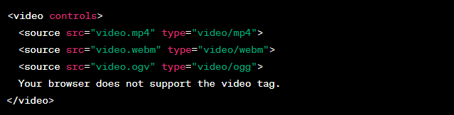

Dalam contoh di atas, terdapat tiga elemen <source> yang menyediakan sumber video dalam format MP4, WebM, dan Ogg. Browser akan memilih format yang didukung olehnya dan memutar video dengan format yang sesuai. Jika tidak ada format video yang didukung, teks "Your browser does not support the video tag." akan ditampilkan.

Pastikan Anda menyediakan video dalam format yang didukung oleh berbagai browser dan perangkat, dan gunakan alat konversi video jika diperlukan untuk menghasilkan versi video dengan format yang sesuai.

## Praktikum 20 - Audio

Untuk menyisipkan audio ke dalam halaman web menggunakan HTML, Anda dapat menggunakan elemen <audio>. Elemen <audio> memungkinkan Anda memutar file audio di dalam halaman web dengan menggunakan format yang didukung oleh browser.

Berikut adalah contoh penggunaan elemen <audio> dalam HTML:



Dalam contoh di atas, atribut src digunakan untuk menentukan URL atau path relatif ke file audio yang ingin ditampilkan. Nilai atribut src adalah alamat lengkap URL atau path relatif ke file audio seperti "audio.mp3".

Atribut controls ditambahkan untuk menampilkan kontrol pemutaran audio standar, seperti tombol play, pause, dan kontrol volume. Dengan adanya atribut controls, pengguna dapat mengontrol pemutaran audio.

Anda juga dapat menambahkan atribut lain untuk mengatur aspek lain dari audio, seperti autoplay (memutar audio secara otomatis saat halaman dimuat), loop (mengulang pemutaran audio), dan lainnya.



Dalam contoh di atas, atribut autoplay digunakan untuk memulai pemutaran audio secara otomatis saat halaman dimuat. Atribut loop digunakan untuk mengulang pemutaran audio secara terus-menerus.

Selain itu, Anda juga dapat menambahkan sumber audio tambahan dalam elemen <audio> menggunakan elemen <source>. Ini memungkinkan Anda menyertakan sumber audio dalam format yang berbeda untuk mendukung perangkat dan browser yang berbeda.

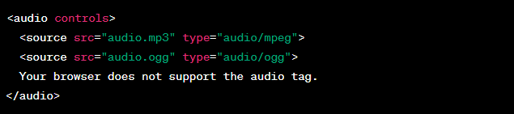

Dalam contoh di atas, terdapat dua elemen <source> yang menyediakan sumber audio dalam format MP3 dan Ogg. Browser akan memilih format yang didukung olehnya dan memutar audio dengan format yang sesuai. Jika tidak ada format audio yang didukung, teks "Your browser does not support the audio tag." akan ditampilkan.

Pastikan Anda menyediakan audio dalam format yang didukung oleh berbagai browser dan perangkat, dan gunakan alat konversi audio jika diperlukan untuk menghasilkan versi audio dengan format yang sesuai.

# HTML 5

HTML5 adalah versi terbaru dari bahasa markup standar untuk membangun dan merancang halaman web. HTML5 diperkenalkan dengan tujuan meningkatkan fungsionalitas dan kemampuan HTML, serta mendukung pengembangan konten web yang lebih kaya dan lebih interaktif.

Berikut adalah beberapa fitur dan perubahan penting dalam HTML5:

1. Semantik: HTML5 memperkenalkan banyak elemen semantik baru seperti <header>, <nav>, <section>, <article>, <footer>, dan lainnya. Elemen semantik ini memungkinkan pengembang untuk menunjukkan makna dan struktur dari konten halaman dengan lebih jelas, membantu mesin pencari dan pembaca layar memahami konten dengan lebih baik.
2. Audio dan Video: HTML5 menyertakan elemen <audio> dan <video> yang memungkinkan pengembang untuk menyisipkan dan memutar file audio dan video langsung di halaman web tanpa perlu plugin tambahan. Ini memudahkan penggunaan dan kompatibilitas media di berbagai perangkat.
3. Canvas: Elemen <canvas> memungkinkan pengembang untuk membuat grafik, gambar, animasi, dan grafis lainnya secara dinamis menggunakan JavaScript. Dengan menggunakan elemen <canvas>, pengembang dapat membuat visualisasi kustom, permainan, diagram, dan banyak lagi.
4. Geolokasi: HTML5 menyertakan API geolokasi yang memungkinkan aplikasi web mengakses lokasi geografis pengguna dengan izinnya. Ini memungkinkan pengembang untuk membuat aplikasi yang bergantung pada lokasi pengguna, seperti layanan peta, layanan cuaca, rekomendasi lokasi, dan lainnya.
5. Formulir Peningkatan: HTML5 memperkenalkan beberapa fitur peningkatan dalam elemen <form> seperti tipe input baru (type="email", type="url", dll.), validasi bentuk bawaan, elemen kalender, dan lebih banyak lagi. Ini mempermudah validasi dan pengumpulan data dalam formulir web.
6. Penyimpanan Lokal: HTML5 menyediakan mekanisme penyimpanan lokal seperti localStorage dan sessionStorage yang memungkinkan aplikasi web menyimpan data di sisi klien secara persisten atau sementara. Ini memungkinkan pengembang untuk membuat aplikasi web yang lebih responsif dan offline-capable.
7. WebGL: HTML5 mendukung WebGL, yang memungkinkan pengembang untuk membuat grafis 3D dan rendering GPU-accelerated di dalam halaman web menggunakan JavaScript.
8. Responsif dan Mobile-Friendly: HTML5 dirancang dengan mempertimbangkan perangkat seluler dan responsif. Ini mencakup fitur-fitur seperti media query, elemen <picture> untuk resolusi gambar yang responsif, dan dukungan untuk pengembangan aplikasi web yang dapat diakses melalui perangkat mobile.

Perubahan dan peningkatan lainnya dalam HTML5 juga termasuk dukungan yang lebih baik untuk aksesibilitas, pembaruan dalam atribut dan elemen HTML, dukungan terintegrasi untuk SVG dan MathML, serta perbaikan umum dalam struktur dan konsistensi bahasa markup.

## Praktikum 21 - Inline Frame

Elemen <iframe> dalam HTML digunakan untuk menyisipkan halaman web atau konten lain ke dalam halaman web yang sedang ditampilkan. Dengan menggunakan elemen <iframe>, Anda dapat menampilkan halaman web lain atau dokumen HTML di dalam suatu area tertentu di halaman web utama.

Berikut adalah contoh penggunaan elemen <iframe> dalam HTML:



Dalam contoh di atas, atribut src digunakan untuk menentukan URL halaman web yang akan ditampilkan dalam <iframe>. URL tersebut harus diawali dengan protokol seperti "http://" atau "https://".

Anda juga dapat menentukan atribut lain untuk mengatur aspek lain dari <iframe>, seperti width (lebar iframe dalam piksel atau persentase), height (tinggi iframe dalam piksel atau persentase), frameborder (menampilkan atau menyembunyikan bingkai iframe), allowfullscreen (mengizinkan mode layar penuh), dan lainnya.



Dalam contoh di atas, iframe akan memiliki lebar 500 piksel dan tinggi 300 piksel. Atribut frameborder="0" digunakan untuk menyembunyikan bingkai sekitar iframe. Atribut allowfullscreen memungkinkan pengguna memperluas iframe ke mode layar penuh jika diizinkan oleh browser.

Elemen <iframe> sangat berguna ketika Anda ingin menampilkan konten dari situs web lain, seperti peta, video, jendela pop-up, atau widget lainnya, di dalam halaman web utama. Ini memungkinkan integrasi dan penampilan konten yang lebih fleksibel di halaman web Anda.

Namun, perlu diperhatikan bahwa penggunaan elemen <iframe> dapat memiliki konsekuensi keamanan dan pengaruh terhadap performa halaman web. Pastikan Anda hanya menyisipkan konten dari sumber tepercaya dan pertimbangkan penggunaan alternatif seperti API yang disediakan oleh layanan pihak ketiga untuk menghindari masalah keamanan dan kinerja.

## Praktikum 22 - Table

Elemen <table> dalam HTML digunakan untuk membuat tabel yang terdiri dari baris dan kolom. Tabel digunakan untuk mengatur data secara terstruktur dan membaginya ke dalam sel-sel yang dapat diisi dengan teks, gambar, atau elemen lain.

Berikut adalah contoh penggunaan elemen <table> dalam HTML:

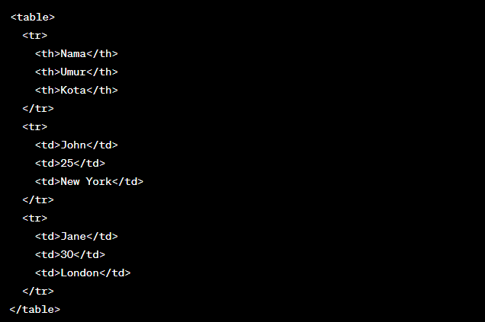

Dalam contoh di atas, kita memiliki sebuah tabel dengan tiga kolom: Nama, Umur, dan Kota. Baris pertama <tr> digunakan sebagai baris header tabel dengan menggunakan elemen <th>. Sedangkan baris-baris selanjutnya menggunakan elemen <td> untuk masing-masing sel.

Anda dapat menambahkan lebih banyak baris dengan menambahkan elemen <tr> dan sel di dalamnya. Anda juga dapat menggabungkan sel-sel secara horizontal dengan menggunakan atribut colspan pada elemen <td> atau <th>, dan secara vertikal dengan menggunakan atribut rowspan. Hal ini memungkinkan Anda untuk mengatur tata letak tabel yang lebih kompleks.

Selain itu, Anda juga dapat menggunakan elemen-elemen terkait seperti <thead> (bagian kepala tabel), <tbody> (bagian isi tabel), dan <tfoot> (bagian kaki tabel) untuk membagi tabel menjadi bagian-bagian yang terpisah dan memperjelas struktur tabel.

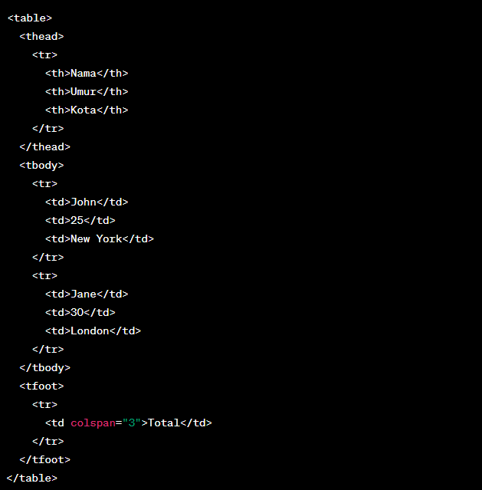

Dalam contoh di atas, tabel dibagi menjadi tiga bagian: <thead>, <tbody>, dan <tfoot>. <thead> digunakan untuk baris header, <tbody> untuk baris-baris data, dan <tfoot> untuk bagian kaki tabel. Dalam bagian kaki, kita menggunakan atribut colspan="3" untuk menggabungkan sel-sel secara horizontal dalam satu sel yang mencakup tiga kolom.

### Colspan

Atribut colspan dalam HTML digunakan untuk menggabungkan sel-sel horizontal dalam tabel menjadi satu sel yang memanjang melintasi beberapa kolom. Dengan menggunakan atribut colspan, Anda dapat mengatur sel-sel yang berdekatan untuk menempati lebih dari satu kolom dalam tabel.

Berikut adalah contoh penggunaan atribut colspan dalam HTML:

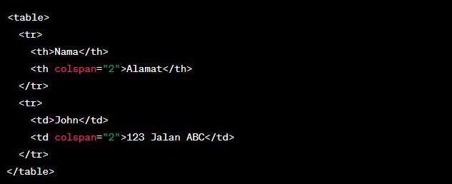

Dalam contoh di atas, terdapat dua baris dalam tabel. Pada baris pertama, atribut colspan="2" diterapkan pada sel dengan teks "Alamat". Ini menggabungkan sel tersebut dengan dua kolom di bawahnya, sehingga sel "Alamat" memanjang melintasi dua kolom. Pada baris kedua, atribut colspan="2" diterapkan pada sel dengan alamat "123 Jalan ABC", menggabungkan sel tersebut dengan dua kolom di sampingnya.

Dengan menggunakan atribut colspan, Anda dapat membuat tata letak tabel yang lebih kompleks dan menggabungkan sel-sel secara horizontal. Atribut colspan biasanya digunakan ketika Anda ingin menggabungkan kolom-kolom yang memiliki hubungan atau konten yang berkaitan.

Penting untuk diperhatikan bahwa saat menggunakan atribut colspan, pastikan jumlah kolom yang digabungkan konsisten dengan jumlah kolom yang ada dalam baris yang sama dan baris-baris berikutnya. Ini memastikan tabel tetap terstruktur dengan baik dan dapat dibaca dengan benar oleh mesin pencari dan pembaca layar.

### Rowspan

Atribut rowspan dalam HTML digunakan untuk menggabungkan sel-sel vertikal dalam tabel menjadi satu sel yang memanjang melintasi beberapa baris. Dengan menggunakan atribut rowspan, Anda dapat mengatur sel-sel yang berdekatan untuk menempati lebih dari satu baris dalam tabel.

Berikut adalah contoh penggunaan atribut rowspan dalam HTML:

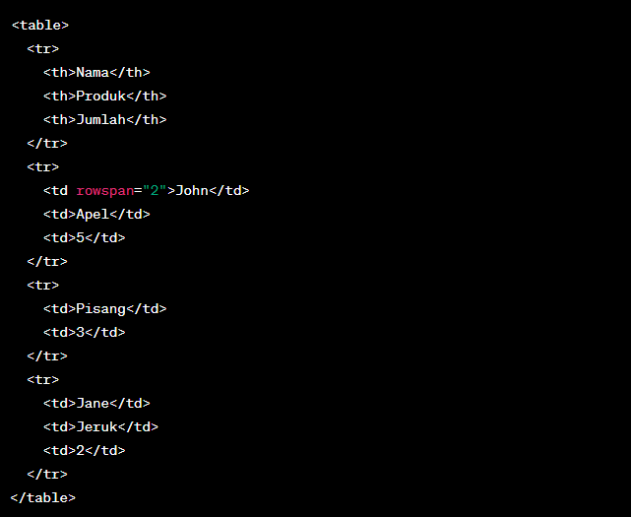

Dalam contoh di atas, terdapat tiga baris dalam tabel. Pada baris pertama, terdapat tiga sel header kolom. Pada baris kedua, atribut rowspan="2" diterapkan pada sel dengan teks "John". Ini menggabungkan sel tersebut dengan dua baris di bawahnya, sehingga sel "John" memanjang melintasi dua baris. Pada baris kedua, terdapat dua sel dengan produk dan jumlah yang terkait dengan "John". Pada baris ketiga, terdapat data untuk "Jane" tanpa penggabungan baris.

Dengan menggunakan atribut rowspan, Anda dapat membuat tata letak tabel yang lebih kompleks dan menggabungkan sel-sel secara vertikal. Atribut rowspan biasanya digunakan ketika Anda ingin menggabungkan baris-baris yang memiliki hubungan atau konten yang berkaitan.

Penting untuk diperhatikan bahwa saat menggunakan atribut rowspan, pastikan jumlah baris yang digabungkan konsisten dengan jumlah baris yang ada dalam kolom yang sama dan kolom-kolom berikutnya. Ini memastikan tabel tetap terstruktur dengan baik dan dapat dibaca dengan benar oleh mesin pencari dan pembaca layar.

## Praktikum 23 - Semantic

Pada konteks HTML, "semantic" mengacu pada penggunaan elemen HTML yang tepat dan sesuai dengan makna atau struktur konten yang dimaksudkan. Penggunaan elemen-elemen semantik dalam HTML membantu dalam memahami dan memberikan informasi lebih lanjut tentang struktur dan makna konten dalam halaman web.

Berikut ini adalah beberapa contoh elemen semantik yang sering digunakan dalam HTML:

1. <header>: Digunakan untuk bagian kepala halaman atau bagian introdutory yang berisi judul, logo, dan elemen lain yang terkait dengan bagian atas halaman.
2. <nav>: Menggambarkan bagian navigasi dalam halaman web, seperti menu navigasi atau tautan-tautan menuju halaman-halaman terkait.
3. <main>: Menandai bagian utama atau konten utama dari halaman web, yang umumnya berisi konten yang relevan dan dominan pada halaman tersebut.
4. <article>: Menggambarkan konten mandiri atau self-contained dalam halaman web, seperti berita, artikel, atau posting blog yang dapat berdiri sendiri secara independen.
5. <section>: Menandai bagian atau blok konten yang saling terkait secara tematis dalam halaman web. Dapat digunakan untuk membagi halaman menjadi bagian-bagian yang lebih terorganisir.
6. <aside>: Menggambarkan bagian konten yang terkait, namun bukan bagian utama dari halaman web. Biasanya digunakan untuk sidebar, informasi tambahan, atau konten sampingan.
7. <footer>: Digunakan untuk bagian penutup halaman, yang sering berisi informasi hak cipta, tautan-tautan terkait, atau konten lain yang terkait dengan akhir halaman.
8. <figure> dan <figcaption>: Digunakan untuk mengelompokkan konten gambar atau media lainnya dengan deskripsi atau keterangan yang terkait.
9. <time>: Menggambarkan informasi waktu atau tanggal, seperti tanggal publikasi artikel atau jadwal acara.

Penggunaan elemen-elemen semantik ini membantu mesin pencari, pembaca layar, dan pengembang lain dalam memahami struktur dan makna konten dalam halaman web. Selain itu, elemen-elemen semantik juga dapat membantu dalam merancang tata letak dan gaya dengan lebih baik, serta meningkatkan aksesibilitas dan pengalaman pengguna.

Penting untuk menggunakan elemen semantik secara tepat dan sesuai dengan konteks konten. Memahami penggunaan elemen-elemen semantik dalam HTML membantu Anda dalam membuat halaman web yang lebih terstruktur, dapat diakses, dan dapat dimengerti dengan lebih baik oleh mesin dan pengguna.

## Praktikum 24 - Form

Elemen <form> dalam HTML digunakan untuk membuat formulir interaktif di halaman web. Formulir memberikan cara bagi pengguna untuk mengirimkan data ke server untuk diproses atau untuk melakukan tindakan lain yang ditentukan oleh pengembang.

Berikut adalah contoh sederhana penggunaan elemen <form> dalam HTML:

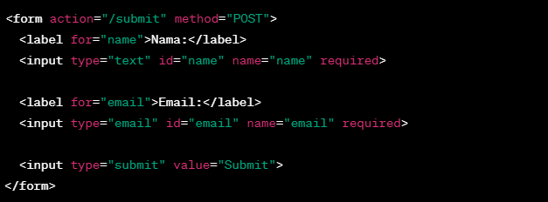

Dalam contoh di atas, elemen <form> digunakan untuk mengelompokkan elemen-elemen formulir. Atribut action menentukan URL atau skrip server yang akan memproses data formulir saat dikirimkan. Atribut method menentukan metode HTTP yang digunakan untuk mengirimkan data, seperti GET atau POST.

Di dalam elemen <form>, terdapat elemen-elemen seperti <label> dan <input>. Elemen <label> digunakan untuk memberikan label atau keterangan untuk elemen input terkait. Elemen <input> adalah elemen yang digunakan untuk mengumpulkan input dari pengguna. Dalam contoh di atas, terdapat dua input dengan tipe text dan email, serta atribut required yang mengharuskan pengguna untuk mengisi kedua input tersebut sebelum mengirimkan formulir.

Elemen <input> memiliki berbagai jenis tipe seperti text, email, password, checkbox, radio, submit, dan banyak lagi. Setiap jenis tipe memiliki perilaku dan fungsionalitas yang berbeda.

Selain elemen-elemen input, formulir juga dapat mencakup elemen seperti <textarea> (untuk input teks lebih panjang), <select> (untuk dropdown), <button> (untuk tombol aksi), dan lainnya. Dengan menggunakan elemen-elemen ini, Anda dapat membuat formulir yang sesuai dengan kebutuhan Anda.

Setelah pengguna mengisi formulir dan menekan tombol "Submit", data formulir akan dikirimkan ke URL yang ditentukan dalam atribut action. Jika metode POST digunakan, data akan dikirim dalam badan permintaan HTTP, sedangkan jika metode GET digunakan, data akan ditambahkan ke URL sebagai parameter.

Pada sisi server, Anda perlu mengatur penanganan permintaan formulir dan memproses data yang dikirimkan. Biasanya, Anda dapat menggunakan bahasa pemrograman seperti PHP, Python, atau JavaScript untuk memproses data formulir dan melakukan tindakan yang sesuai.

### Praktikum 25 - Input

Ada beberapa jenis input yang umum digunakan dalam elemen <input> dalam HTML. Berikut adalah penjelasan singkat tentang beberapa jenis input yang sering digunakan:

1. text: Digunakan untuk input teks biasa dengan satu baris.



1. password: Digunakan untuk input password, di mana teks yang dimasukkan oleh pengguna akan disembunyikan dengan karakter masker (biasanya titik atau asterisk).



1. email: Digunakan untuk input alamat email yang memeriksa apakah nilai yang dimasukkan memiliki format yang valid untuk alamat email.

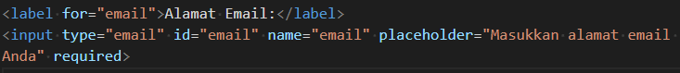

1. number: Digunakan untuk input angka, baik berupa bilangan bulat maupun desimal.



1. checkbox: Digunakan untuk pilihan tunggal atau pilihan ganda. Pengguna dapat memilih beberapa opsi jika atribut multiple ditambahkan.



1. radio: Digunakan untuk pilihan tunggal dalam satu set opsi. Hanya satu opsi yang dapat dipilih pada satu waktu.



1. file: Digunakan untuk pengguna mengunggah file dari perangkat lokal mereka.



1. date: Digunakan untuk memungkinkan pengguna memasukkan tanggal, dengan dukungan untuk pemilih tanggal.



1. time: Digunakan untuk memungkinkan pengguna memasukkan waktu, dengan dukungan untuk pemilih waktu.



1. color: Digunakan untuk memungkinkan pengguna memilih warna menggunakan pemilih warna.

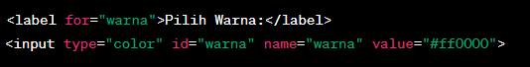

1. range: Digunakan untuk memungkinkan pengguna memilih nilai dari rentang yang ditentukan.

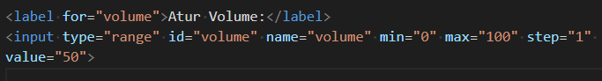

Penjelasan:

**type="range"**: Ini menentukan bahwa input ini akan memungkinkan pengguna untuk memilih nilai dalam rentang tertentu, seperti mengatur volume atau kecerahan dengan menggeserkan kontrol slider.

**id="volume":** Digunakan untuk menghubungkan elemen label dengan input. Ketika pengguna mengklik label, input dengan id yang sesuai akan mendapatkan fokus.

**name="volume"**: Digunakan untuk mengidentifikasi input saat mengirimkan data formulir ke server. Ini adalah nama yang akan dikirim bersama dengan nilai input.

**min="0":** Atribut ini menentukan nilai minimum yang diperbolehkan untuk input range. Dalam contoh ini, nilai minimum adalah 0.

**max="100":** Atribut ini menentukan nilai maksimum yang diperbolehkan untuk input range. Dalam contoh ini, nilai maksimum adalah 100.

**step="1":** Atribut ini menentukan inkremental (langkah) saat menggerakkan slider. Dalam contoh ini, inkremental adalah 1, artinya nilai dapat berubah dalam selang 1 setiap kali slider digerakkan.

**value="50":** Atribut ini menentukan nilai awal atau default dari input range. Dalam contoh ini, nilai awal adalah 50, yang menempatkan slider pada posisi tengah rentang.

1. submit: Digunakan untuk mengirimkan formulir saat tombol "Submit" ditekan.



1. reset: Digunakan untuk mengatur ulang nilai-nilai dalam formulir ke nilai defaultnya saat tombol "Reset" ditekan.



1. button: Digunakan sebagai tombol aksi dalam formulir. Tipe ini tidak akan secara otomatis mengirimkan formulir seperti submit, dan membutuhkan pemrograman JavaScript untuk memberikan fungsi aksi.



Selain itu, elemen <input> juga memiliki atribut lain yang dapat digunakan untuk mengatur validasi, batasan karakter, tampilan, dan perilaku lainnya, seperti atribut required, maxlength, placeholder, disabled, dan banyak lagi.

atribut yang paling umum digunakan pada tag <input>:

1. type: Atribut ini menentukan jenis input yang akan ditampilkan. Contoh nilai yang umum digunakan adalah:
   1. "text": Untuk input teks biasa.
   2. "password": Untuk input password, karakter yang dimasukkan akan disembunyikan.
   3. "number": Untuk input angka.
   4. "email": Untuk input alamat email.
   5. "date": Untuk input tanggal.
   6. "checkbox": Untuk input pilihan (checkbox).
   7. "radio": Untuk input pilihan (radio button).
   8. "submit": Untuk tombol submit formulir.
   9. "reset": Untuk tombol reset formulir.
   10. "file": Untuk mengunggah file.
   11. "button": Untuk tombol aksi umum.
2. name: Atribut ini memberi nama untuk input. Nama ini akan digunakan saat mengirim data formulir ke server atau saat mengolah data dengan JavaScript.
3. value: Atribut ini menentukan nilai awal untuk input. Misalnya, jika Anda memiliki input teks, nilai value akan menjadi teks default yang muncul pada input.
4. placeholder: Atribut ini menampilkan teks instruksi di dalam input sebelum pengguna memasukkan nilai. Ini membantu memberikan petunjuk tentang apa yang diharapkan dari pengguna.
5. required: Atribut boolean ini membuat input menjadi wajib diisi sebelum formulir dapat dikirim.
6. disabled: Atribut boolean ini menonaktifkan input sehingga pengguna tidak dapat mengubah atau memasukkan nilai ke dalamnya.
7. readonly: Atribut boolean ini membuat input menjadi hanya baca, sehingga pengguna hanya dapat melihat nilai dan tidak dapat mengubahnya.
8. min dan max: Atribut ini digunakan untuk menentukan nilai minimum dan nilai maksimum yang diizinkan pada input tipe number.
9. step: Atribut ini menentukan increment atau decrement pada input tipe number saat tombol naik dan turun di klik.
10. autocomplete: Atribut ini mengaktifkan atau menonaktifkan fitur autocomplete (pengisian otomatis) pada input.

## Latihan 1 - Tabel

Buatlah Code untuk membuat sebuah tabel dengan tampilan seperti berikut:

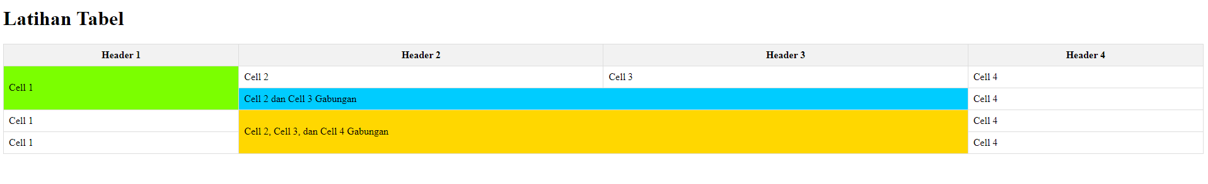

## Latihan 2 - Form

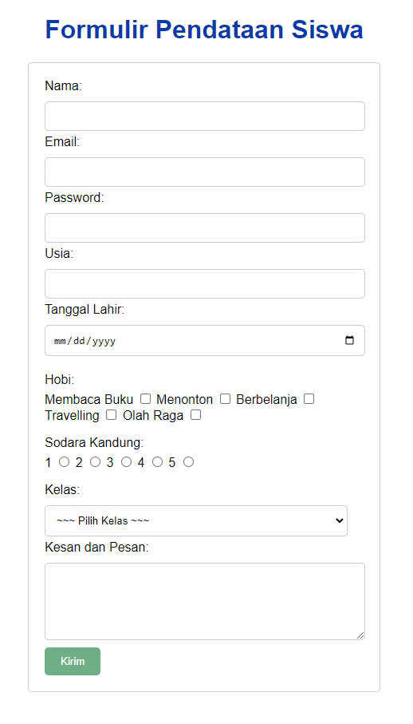

Buatlah code program untuk membuat formulir diatas dengan mengkombinasikan Formulir dan tabel.